電通二乙微處理器實驗 實驗預報

實驗名稱 | 音樂教室
組別 | 29 | 組員 | 01050364 王浩哲 03053656李岳霖

- 實驗目的
如何使 Arduino 發出特定旋律的聲音?
1. Arduino 接喇叭如何接線?
2. 如何使用 tone library?
3. 如何演奏一段音樂?
4. 如何使用 4x4 鍵盤演奏音樂?
- 實驗步驟\
Arduino 演奏一段特定的音樂, 旋律不得是小蜜蜂
* 使用 4x4 鍵盤演奏音樂
- 程式碼
const int buzzer = 8;

const int toneTable[7][5]={

{ 66, 131, 262, 523, 1046}, // C Do 1

{ 74, 147, 294, 587, 1175}, // D Re 2

{ 83, 165, 330, 659, 1318}, // E Mi 3

{ 88, 175, 349, 698, 1397}, // F Fa 4

{ 98, 196, 392, 784, 1568}, // G So 5

{110, 220, 440, 880, 1760}, // A La 6

{124, 247, 494, 988, 1976} // B Si 7

};

char toneName[]="CDEFGAB";

char starTone[]="EEEEEEEGCDEFFFFFEEEDDEDGEEEEEEEGCDEFFFFFEEGGFDC";

int starBeat[]={

1,1,2, 1,1,2,
1,1,1,1,2,
1,1,1,1,1,1,1,1,1,1,1,1,2,
1,1,2, 1,1,2,
1,1,1,1,2,
1,1,1,1,1,1,1,1,1,1,1,1,2,
};

int getTone(char symbol) {

int toneNo = 0;

for ( int ii=0; ii<7; ii++ ) {

if ( toneName[ii]==symbol ) {

toneNo = ii;

break;

}

}

return toneNo;

}

void setup() {

pinMode(buzzer,OUTPUT);

noTone(buzzer);

}

void loop() {

int ii, length, toneNo;

int duration;

// star

length = sizeof(starTone)-1;

for ( ii=0; ii<length; ii++ ) {

toneNo = getTone(starTone[ii]);

duration = starBeat[ii]*333;

tone(buzzer,toneTable[toneNo][3]);

delay(duration);

noTone(buzzer);

}

noTone(buzzer);

delay(2000);

}
- 電路圖

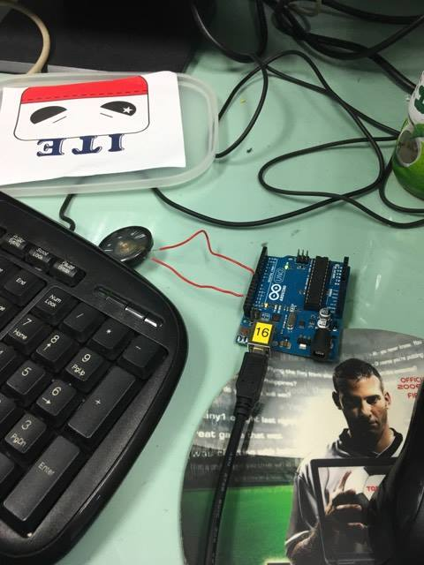
- 電路圖
- 程式碼

